7 octombrie 2021
RAPORT ZILNIC

Date de conectare FTP
HOST: 91.195.151.146
USERNAME: transgaz
PASSWORD: s3cur1zat

În scopul unei mai bune colaborări, vă rugăm să ne semnalaţi eventualele neplăceri şi să ne oferiţi sugestii pe care le consideraţi necesare creşterii calităţii serviciului de monitorizare.

1.Ştiri şi emisiuni din domeniul gazelor

Calificativ:  NEUTRU |  | Radio România-13:07  1min 38s  RFI România –  13:06  1min 33s
Klaus Iohannis a anunţat că la următorul Consiliu European va solicita o acţiune concretă la nivelul întregii uniuni cu privire la prețurile crescute la energie și gaze. Acesta atrage atenţia că în continuare sunt necesare soluţii cu caracter durabil pe termen lung pentru a nu genera alte probleme mai serioase sau costisitoare.

AUDIO Radio România
AUDIO RFI România

Calificativ:  NEUTRU | Cîţu s-a răzgândit, susţine plafonarea | Prima TV –18:08  2min 30s  Antena 3 –18:21  5min 08s  PRO TV – 19:32  3min 11s  RealitateaPlus–20:14  2min  Antena 1–19:18  2min 54s  Digi FM –06:03  1min 03s  Radio România –  22:09  1min 24s  Digi24-18:07  1min 19s  Digi24-19:01  3min 17s  Digi24-23:13  4min 22s  B1TV-23:23  3min 28s
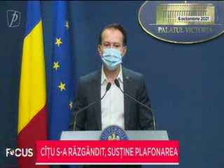 | Florin Cîţu s-a răzgândit în privinţa tarifelor de energie, însă prea târziu, deoarece, în calitate de premier interimar, cabinetul său nu mai are drepturi depline pentru adoptarea unor astfel de măsuri.  Klaus Iohannis consideră că ar fi o decizie corectă deoarece problema preţurilor trebuie rezolvată cât mai repede posibil. Preşedintele afirmă că se doreşte o soluţie temporară până în lunile de iarnă, urmând să se pună-n practică măsuri definitive.  La începutul săptămânii, guvernul a adoptat deja o ordonanţă de urgenţă pentru compensarea preţurilor la facturi şi gaze din care vor beneficia aproximativ 13 milioane de români pe durata sezonului rece.  Specialiştii din domeniul energiei afirmă ca acest haos creat este cauzat de lipsa reacţiilor instituţiilor competente.  Iulian Iancu, preşedintele Consiliului Mondial al Energiei, relatează că plafonarea ajută mult, ba chiar este obligatorie şi trebuie aplicată la nivelul preţurilor din ianuarie şi nu la preţul actual deoarece momentan se înregistrează cel mai mare preţ la nivel istoric pe piaţă.  Video Prima TV  Video Antena 3  Video ProTV  Video RealitateaPlus  Video Antena 1  AUDIO DigiFM  AUDIO Radio România  Video Digi24  Video Digi24  Video Digi24  Video B1TV

Calificativ:  NEUTRU | Ediţie specială | Realitatea TV-19:45
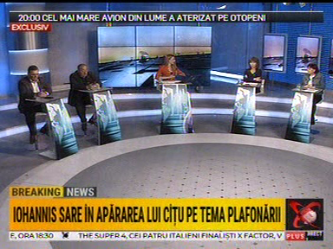 | - La dezbatere au fost prezenţi invitaţii Ada Meseşan, jurnalist, Dumitru Coarnă, membru PSD, Dan Ionescu, jurnalist şi Luminiţa Moroianu, jurnalist.  - Iohannis vorbeşte despre criza care nu a fost generată de noi, ci este una globală.  - Luminita Moroianu vorbeşte despre motivele care au dus la această atmosferă haotică, una dintre cauzele creșterii prețurilor la energie fiind preţul certificatului de carbon.  - Tot ea afirmă că PSD nu se bagă în această decizie de plafonare şi nu vor decizii anticipate până la incheierea crizei, pe cealaltă parte, PNL nu are drept deplin de decizie.  - Într-un material difuzat în cadrul emisiunii, ministrul Virgil Popescu relatează că România are un preţ relativ mare, dar tot mic în comparaţie cu alte ţări din Europa. E bine că am luat măsuri la nivel individual însă sugerează ca este nevoie şi de măsuri la nivel european.

Calificativ:  NEUTRU | Punctul de întâlnire | Antena 3 –  20:10
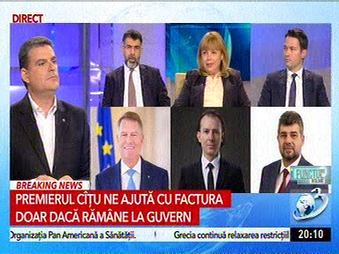 | - La dezbatere au fost prezenţi: Anca Dragu-membru USR, Robert Sighiartău-membru PNL, Radu Tudor-moderatorul dezbaterii şi Robert Cazanciuc-membru PSD.  - Robert Sighiartău deschide conversaţia şi lămureşte unele aspecte esenţiale. Plafonarea se va face la preţul mediu de pe piaţă din lunile ianuarie-septembrie, aceasta fiind valabilă atât pentru persoanele fizice cât şi juridice.  - O cauză a crizei este reprezentată de preţul certificatelor de carbon.  - Anca Dragu afirmă că mai trebuie să luam o serie de măsuri complementare inclusiv pentru IMM-urI. Un set de măsuri care să considere şi controlul preţului, alocări dar şi reducerea fiscalităţii, acestea însemnând TVA și accize. Se pot face şi proiecte de lege în privinţa asta cu sprijin politic aferent, dar intră în discuţie şi lipsa investiţiilor din acest domeniu.  - Robert Cazanciuc discută despre imposibilitatea de funţionare a plafonării în contextul crizei actuale care nu este pe terminate menţionând că guvernul Cîţu, la momentul de faţă, nu are putere de decizie.

Calificativ:  NEUTRU | Europa, pusă la zid de Rusia | B1TV –23:40  2min 31s
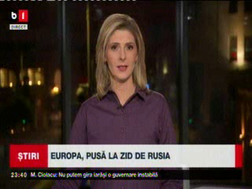 | Vladimir Putin, președintele Rusiei, a declarat că Europa este de vină pentru prețurile mari la gaze. Rusia s-a oferit să remedieze problema cu condiția ca Germania să aprobe mai repede funcționarea gazoductului Nord Stream 2.  Video B1TV

Calificativ:  NEUTRU | PSD are propria plafonare a prețurilor | B1TV –23:27  1min 31s
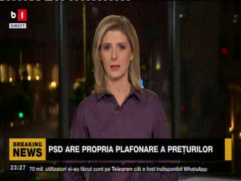 | Marcel Ciolacu, președintele PSD, spune că Florin Cîțu, președinte PNL, trage de timp în ceea ce privește plafonarea prețurilor deoarece asta se poate rezolva ușor având în vedere că PSD are un proiect depus la Senat, care doar trebuie votat.  Video B1TV

Calificativ:  NEUTRU | Legile Puterii | Realitatea TV –  21:55
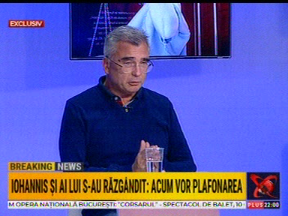 | - În cadrul emisiunii se discută despre mesajul premierului Florin Cîţu de a plafona prețurile la energie și gaze, mesajul fiind numit “şantaj” doar pentru a reveni la putere.  - Petrisor Peiu-analist, alături de Laura Vicol-membru PSD, vorbesc despre acest proiect al plafonării care a fost depus acum 2 saptămâni, însă abia recent a fost explicitat după ce ministrul Energiei a explicat că acest proiect este inaplicabil.  - Se dezbate promisiunea lui Cîţu pe tema plafonări. Petrişor Peiu vorbește despre măsurile de compensare luate de guvern, în contextul în care ca preţurile sunt în continuă creştere. Se discută confuzia creată de discursul primului ministru care e în totală discrepanţă cu discursul ministrului Energiei.  - Această criză s-ar putea termina urât, mai ales pentru satele sau oraşele la care primarii nu au primit suficienţi bani.  - Proiectul de plafonare al PSD, pentru consumatorii casnici, ia în considerare media preţurilor de pe ultimele 6 luni.

Calificativ:  NEUTRU | Dosar de politician | B1 TV –22:08
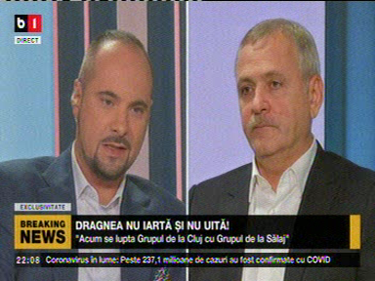 | - Liviu Dragnea, fost președinte PSD, vorbeşte despre situaţia sa în care putea evita închisoarea dacă „amaneta” România. Acesta oferă exemplu legea offshore sau plafonarea prețurilor la gaze.  - Dragnea afirmă că PSD momentan cere plafonarea, tot acelaşi PSD care a votat împotriva plafonării în anul 2020.  - Invitatul spune că Iohannis putea decide plafonarea chiar la toate produsele de bază, nu doar la energie şi gaze.

Calificativ:  NEUTRU | În faţa naţiunii | Antena 3 –  19:35
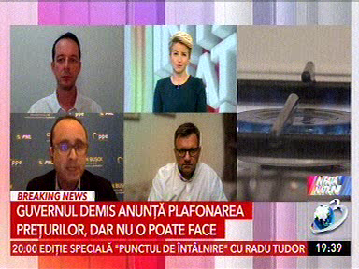 | - La dezbatere au fost prezenţi: Marius Budai-membru PSD, Cristian Buşoi–europarlamental PNL şi Cristian Seidler-membru USR.  - Se menţioneză din nou demiterea premierului Cîţu si mesajul acestuia de plafonare a prețurilor.  - Seidler afirmă că dacă nu rezolvăm problema de fond, atunci preţul va exploda din nou, acesta făcând trimitere la incompetenţa Agenţiei Naţionale de Reglementare în Energie.  - Buşoi explică în cele din urmă cum plafonarea la consumatorul final ar fi soluţia corectă.

Calificativ:  NEUTRU | Bună, România! | B1 TV –  19:35
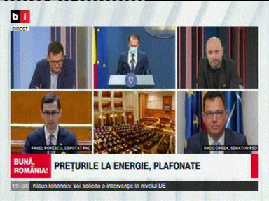 | - Se prezintă opinia ministrului de Finanțe, Dan Vîlceanu, care afirmă că nimeni nu doreşte plafonarea preţurilor, afirmaţie care intră în contradicţie cu mesajul premierului interimar.  - Pe de altă parte, Virgil Popescu, ministrul Energiei, vorbeşte despre scenarii diverse în care plafonarea va fi făcută la preţul clientului final după modelul spaniol.  - Invitat la discuţie, Pavel Popescu-deputat PNL, discută cu gazdele emisiunii despre faptul că Florin Cîţu a analizat aceste lucruri şi date şi a luat această decizie ca primul pas să fie plafonarea preţurilor.

2.Ştiri şi emisiuni din domeniul energiei

Calificativ:  NEUTRU | Scandalul facturilor. Ce spune ministrul Energiei | Digi24 –23:40  1min 05s
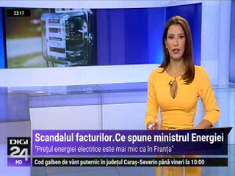 | Deși facturile la energie electrică au explodat, ministrul Energiei, Virgil Popescu, spune că pe bursele europene prețurile sunt mult mai mari decât în România. Acesta dă exemplul Franței, unde prețul este aproape 300 de euro pe MW, și spune că e nevoie de o acțiune coordonată.  Video Digi24

Calificativ:  NEUTRU | Preţurile energiei au crescut cu 10% în 7 zile | Digi 24 –18:11  2min 49s
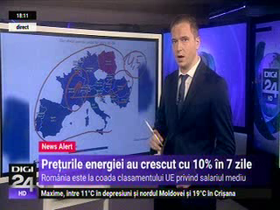 | Prețul energiei s-a majorat cu peste 10% în doar o săptămână. Prețurile la energie și gaze au explodat în toată Uniunea Europeană. În România, în urmă cu o săptămână prețul a fost de circa 162 euro pe Mwh, iar acum prețul este 189 euro pe MWh.  Video Digi 24

Calificativ:  NEUTRU | Obiective energetice pentru România | Naţional TV –18:54  1min 22s
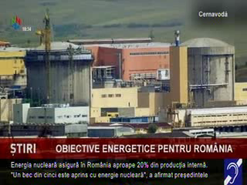 | Preşedintele Iohannis avertizează că preţurile energiei cresc în toată Europa şi pentru România este de importanţă majoră, legea consumatorului vulnerabil.  Obiectivul energetic nuclear al României este în primul rând unul strategic, de asigurare a securităţii pe plan naţional şi regional, însă avem în continuare nevoie de noi resurse, nu doar cele nucleare. România are potenţialul de a deveni un jucător important pe piaţa energetică, iar acest potențial trebuie fructificat.  Video Naţional TV

